性能测试概览

Ford车机性能测试主要有以下几个部分组成：

1. 性能规范要求

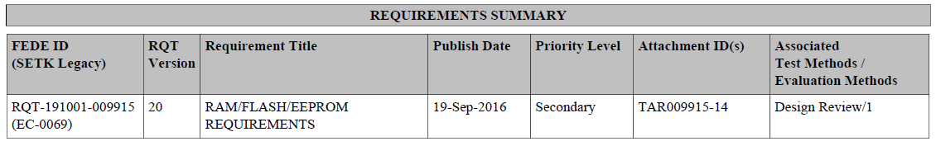

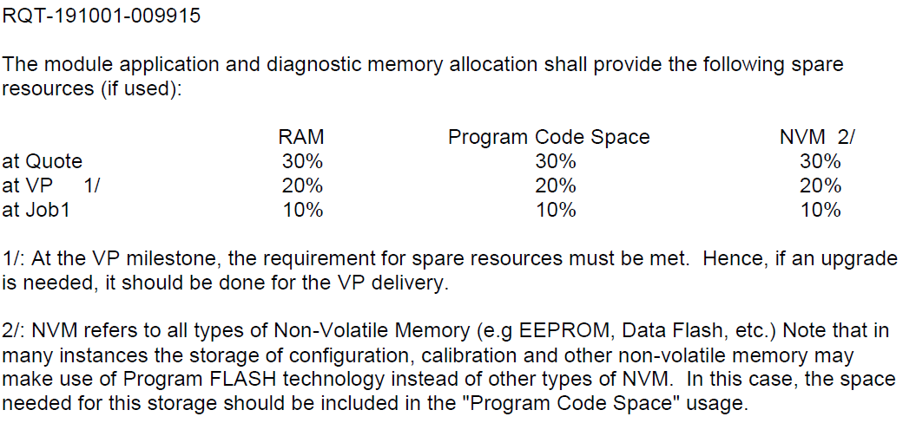

Ford对ECU的性能要求定义如上所示。对RAM、ROM在项目的不同阶段（Quota、DCV和Job1）分别定义了不同的指标。该定义至少考虑了以下几个因素：

1. 在Quota阶段，由于尚未开发的Feature和全新的Feature存在很多不确定性，RAM和ROM的需求是基于经验预估得出的，需要保留更多的余量，以降低不可知的风险。
2. 在DCV阶段同样不能避免某些Feature的需求变更，保留了20%的余量。
3. 到了Job1阶段，所有Feature已经开发完成，且需求全部锁定，此时预留的10%仅用于保证现有系统的稳定运行，以及未来可能对现有系统存在的Bug进行修复引起的系统资源的增量需求。

需要注意的是，IVI Android系统相对于ECU开发存在几个显著的不同点：

1. Android系统的复杂性直接跟Feature List相关，特别需要关注重度资源应用、大屏幕项目以及动效等需求定义，这些Feature对CPU的挑战很大，需要增设CPU的监控门限。基于这些考虑我们设定目前的性能指标。

|  |  |  |  |  |  |  |  |
| --- | --- | --- | --- | --- | --- | --- | --- |
| DCV | | | | Job 1 | | | |
| RAM free | CPU free | System partition free | Vendor partition free | RAM free | CPU free | System partition free | Vendor partition free |
| 20% | 20% | 20% | 20% | 10% | 15% | 10% | 10% |

1. ECDX同事在项目的整个生命周期中都有可能提出变更需求，比如Sync+ 1.0在2021年（Job1之后）提出OTA升级VPA、FAPA Voice Support、Online Radio等的需求。Sync+ 2.0在进入DCV阶段之后提出了引入VPA等应用的需求。Sync+ 3.0有计划逐步引入App Store这样的应用。这些需求的变更对性能提出了很大的挑战，目前我们正在要求ECDX同事给出输入，以定义新的性能指标。
2. NVM对于Android系统不适用。
3. 定义性能测试用例

性能测试是为了找到并测试占用系统资源最多的应用场景，确保IVI系统在各种应用场景都可以顺畅的运行，而不会遇到因系统资源匮乏导致的系统响应慢、运行卡顿等问题。定义性能测试用例至少需要考虑如下几个因素：

1. 哪些应用会占用较多的系统资源（CPU/RAM/ROM等）
2. 哪些应用不依赖屏幕，可以后台运行
3. 项目有几个独立的物理显示屏幕和虚拟显示屏幕，可以支持多个前台应用的并发运行
4. 重点考虑可以并发的应用组合
5. 应用会不会存在内存泄漏
6. 需要单独考虑CPU Worst Case和RAM Worst Case，有时它们对应的是不同的应用场景。

基于如上考虑，CDX707定义的关键测试用例如下（其他项目以此原理独立定义）：

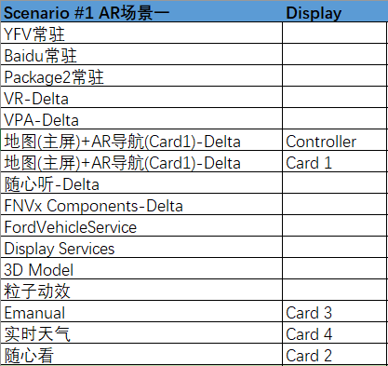 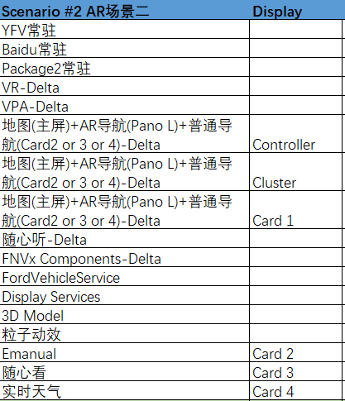 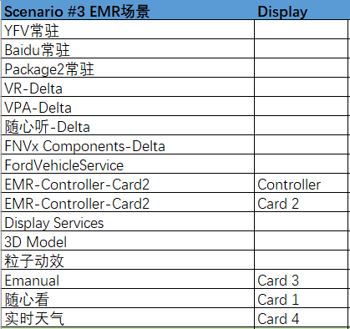

如下是CD764的参考测试用例：

1. 版本性能验证测试用例

* 开机后IDLE（全屏状态，打开系统设置应用，不要停留在Launcher界面）
* 分屏导航+QQ Music+副驾爱奇艺+副驾蓝牙耳机+VR+仪表3D Map+FaceID
* 副驾分屏导航+QQ Music+副驾QQ Music+副驾蓝牙耳机+VR+主驾3D Model+FaceID
* 分屏导航+QQ Music+副驾QQ Music+副驾蓝牙耳机+VR+FaceID+副驾操作一些界面的动效操作
* 全屏导航+QQ Music+VR+仪表3D Map+FaceID
* 测试完后IDLE（全屏状态，打开系统设置应用，不要停留在Launcher界面）
* 所有应用启动一次，所有动画启动一次，分别在操作之前、操作之后和5分钟之后测试一次性能数据
* 【不方便操作情况下的替代方案】Monkey测试（500毫秒一次，共7200次），过程中每分钟采集一次dumpsys meminfo

1. 供应商版本发布测试用例

* 各个应用的场景测试（包括后台运行）
* 如上场景测试

1. 性能测试工具

性能测试工具主要由bat脚本和python脚本组成，bat脚本用于实车采集性能数据。

前置条件：

1. 使用eng版本

测试过程：

1. 每操作一个场景，运行两个bat脚本录制一次（大概10分钟）
2. 将生成的performance_data、ps_data、stat_data、meminfo_data、zoneinfo_data和screen.png等文件剪切到一个新建的文件夹（场景描述）下
3. 记录一下操作过程中的主观感受

测试后处理：

1. Pull出logcat.txt，与以上性能数据打包后传递给性能小组。
2. 性能测试报告

测试报告的形式目前还在定义中。

1. 关键版本的性能验证

目前的设想是设立专职的测试团队，对各个项目进行性能测试，并抓取性能数据和Log，作为备案，及时发现项目中存在的性能问题。